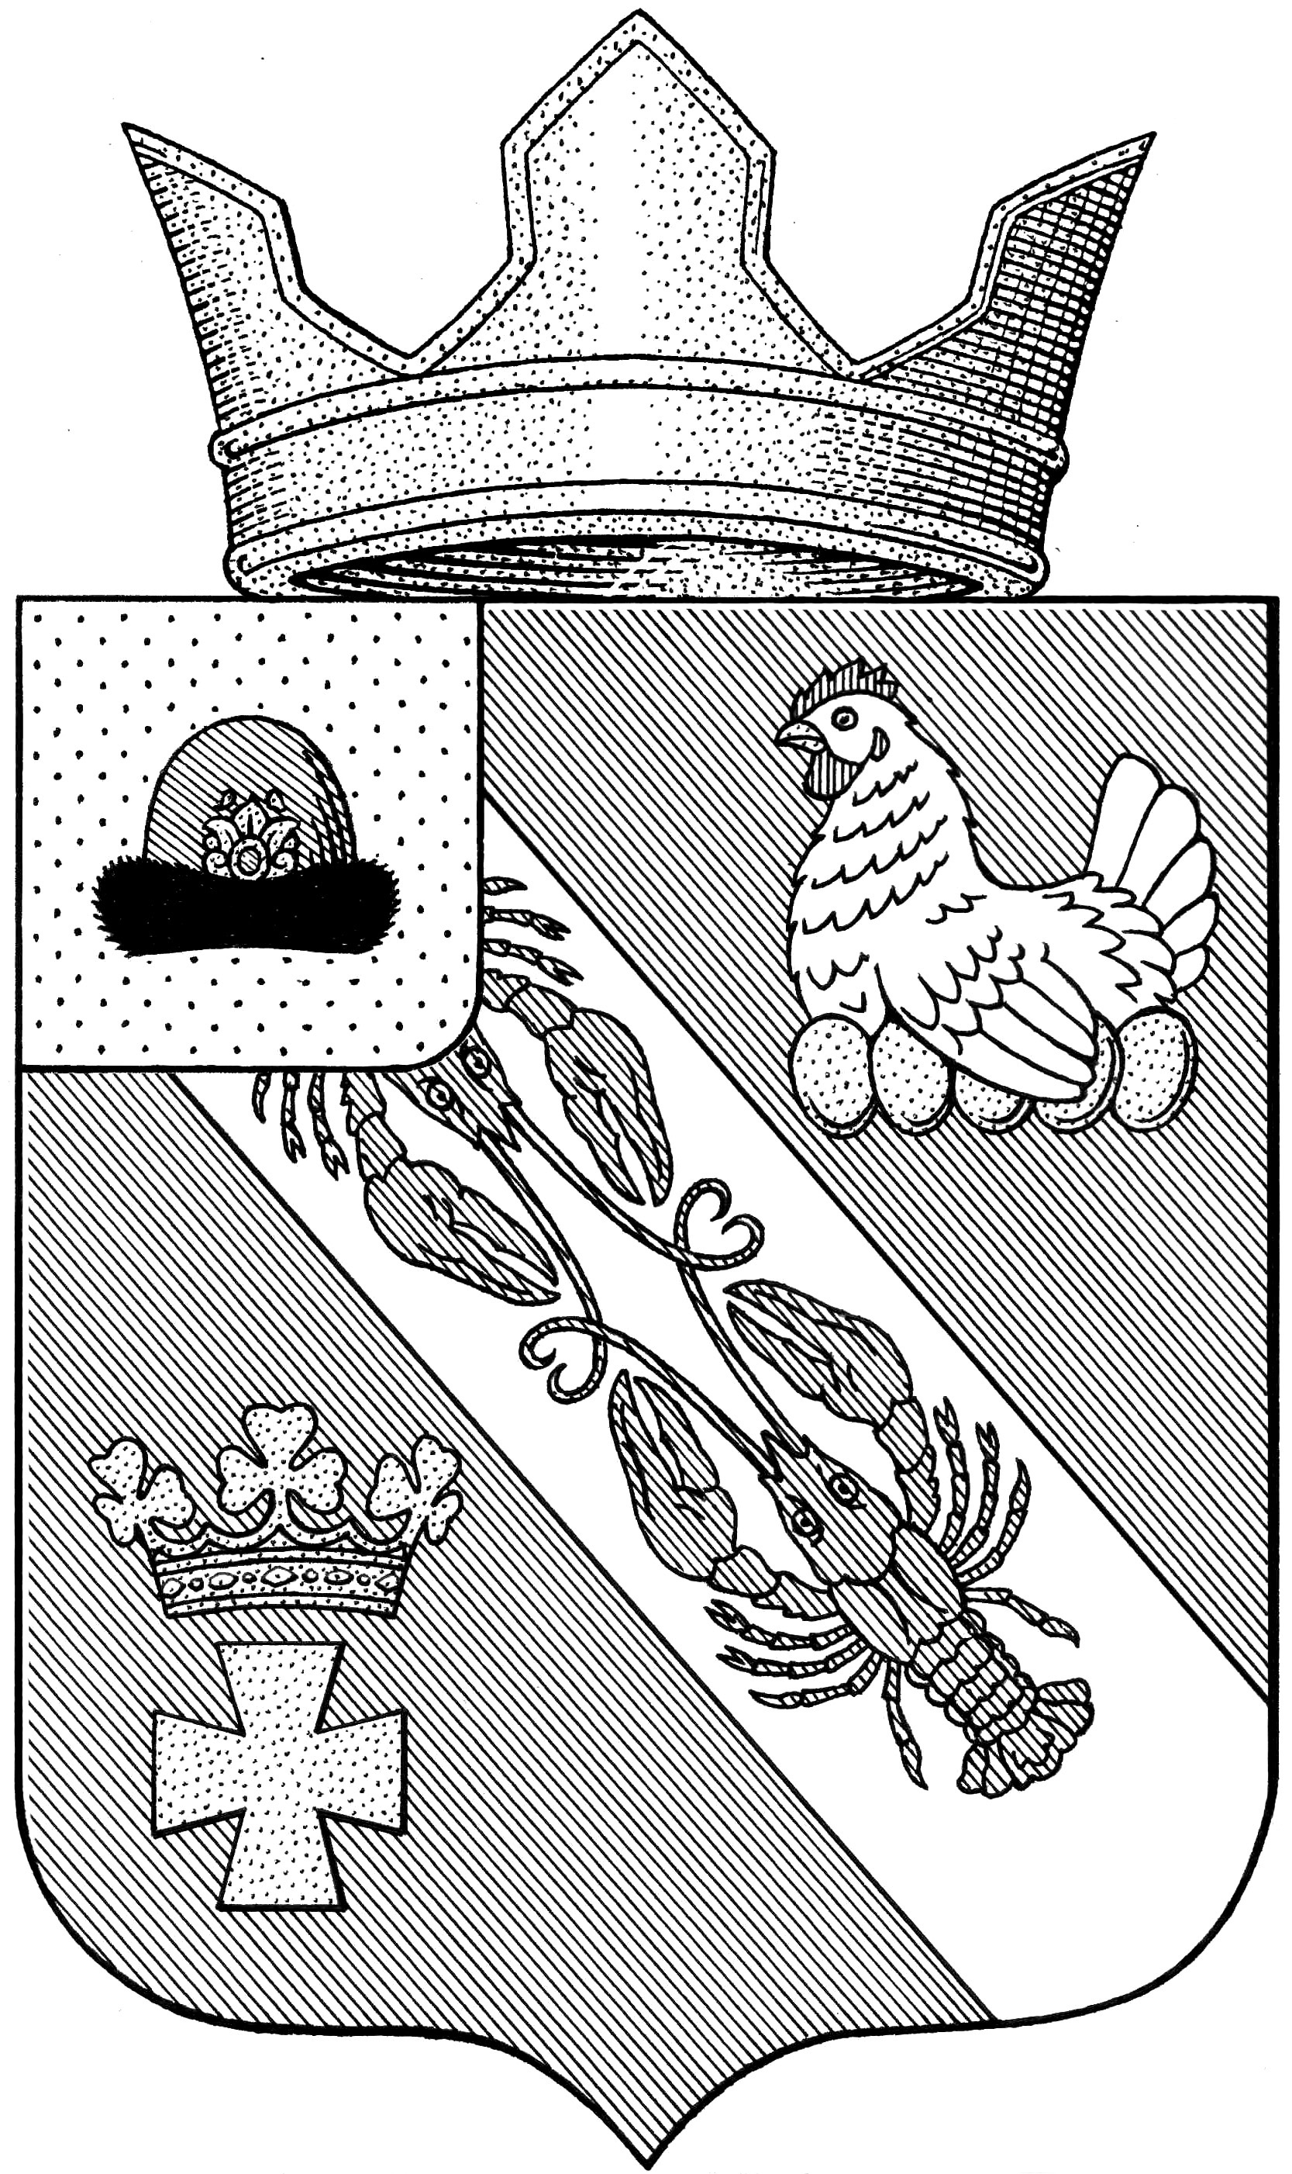

Муниципальное образование – ОКСКОЕ СЕЛЬСКОЕ ПОСЕЛЕНИЕ

РязанскОГО муниципальнОГО районА Рязанской области

СОВЕТ ДЕПУТАТОВ МУНИЦИПАЛЬНОГО ОБРАЗОВАНИЯ –

ОКСКОЕ СЕЛЬСКОЕ ПОСЕЛЕНИЕ

РЯЗАНСКОГО МУНИЦИПАЛЬНОГО РАЙОНА РЯЗАНСКОЙ ОБЛАСТИ
первый созыв

РЕШЕНИЕ

от «27» ноября 2019 г. №88

О внесении изменений в решение Совета депутатов муниципального образования – Окское сельское поселение Рязанского муниципального района Рязанской области № 79 от 20.11.2014 г. «Об установлении на территории муниципального образования – Окское сельское поселение Рязанского муниципального Района Рязанской области налога на имущество физических лиц»
(в редакции решения Совета депутатов Окского сельского поселения от 08.11.2018 г. № 48)

В соответствии с Федеральным законом от 29.09.2019 № 321-ФЗ «О внесении изменений в часть вторую Налогового кодекса Российской Федерации», с главой 32 Налогового Кодекса Российской Федерации, Федеральным законом от 06.10.2003 № 131-ФЗ «Об общих принципах организации местного самоуправления в Российской Федерации», руководствуясь Уставом муниципального образования –Окское сельское поселение Рязанского муниципального района Рязанской области, Совет депутатов муниципального образования – Окское сельское поселение Рязанского муниципального района Рязанской области

РЕШИЛ:

1. Внести в решение Совета депутатов муниципального образования – Окское сельское поселение Рязанского муниципального района Рязанской области № 79 от 20.11.2014 г. «Об установлении на территории муниципального образования– Окское сельское поселение Рязанского муниципальногоРайона Рязанской области налога на имущество физических лиц»следующие изменения:
1. Пункт 4.5. изложить в следующей редакции:
4.5 «0,3 процента в отношении хозяйственных строений или сооружений, площадь каждого из которых не превышает 50 квадратных метров и которые расположены на земельных участках для ведения личного подсобного хозяйства, огородничества, садоводства или индивидуального жилищного строительства».
2. Настоящее Решение подлежит официальному опубликованию в «Информационном вестнике муниципального образования – Окское сельское поселение» и на официальном сайте администрации Окского сельского поселения.
3. Настоящее решение вступает в силу по истечении одного месяца с момента опубликования.
4. Контроль за исполнением настоящего решения возложить на администрацию муниципального образования – Окское сельское поселение Рязанского муниципального района Рязанской области (А.В. Трушин).

Председатель Совета депутатов Л.А. Попруга

Глава муниципального образования А.В. Трушин

